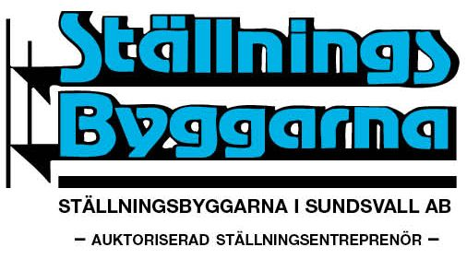

Kontroll av Gasol på byggarbetsplats. Flaskpaket mm.

Arbetsplats:……………………………………………………

Organisation
- Har Gasolansvarig/Ställföreträdare utsetts?
- Har Gasolansvarig/Ställföreträdare tillräckliga befogenheter för att kunna fullgöra sitt ansvar?
- Är ”Anmälan om tillfällig hantering av Brandfarlig vara” gjord och skickad till Räddningstjänsten?

Datum……………… Namn Gasolansvarig:…………………………………-

Datum……………… Namn Ställföreträdare………………………………...

Installation och arbetsplatsens säkerhet
 | J/N | Sign
Är rätt utrustning levererad?
Är el-utrustningen i närmaste omgivningen Ex. - klassad?
Är den allmänna ordningen på arbetsplatsen tillfredställande?
Är skydds- och säkerhetsavstånden uppfyllda?
Står behållarna på jämt ,bärande och obrännbart underlag?
Är hanteringsområdet inhägnat?
Är anläggningen skyddad mot påkörning och nerfallande föremål?
Finnes varningsskyltar?
Är gasolledningar märkta på föreskrivet sätt?
Finnes skötsel- och driftinstruktioner på svenska?
Är alla berörda personer informerade om att det finnes Gasol på arbetsplatsen?

Start av anläggningen täthetskontroll funktions kontroll? ………. Sign………

………………………………………………………………………………………

………………………………………………………………………………………(Vänd) Fortlöpande kontroll av funktion, paket byte, utbyggnad av anläggningen, täthetskontroll, läckage.

Notera utförd åtgärd.
Datum | Anm. | Sign

